
Estado de Mato Grosso
Prefeitura Municipal de Várzea Grande
Secretaria Municipal de Assistência Social
Conselho Municipal dos Direitos da Mulher
Lei Municipal nº 4.355/2018

Relatório de Visita

Visita realizada pelas Conselheiras Alexandrina Rodrigues e Divina Francisca ,na data de 04/05/2025 na residencia da familia vítima de violencia que reside no bairro Jardim Glória 2 no municipio de Várzea Grande para entrega de cesta básica e cobertor

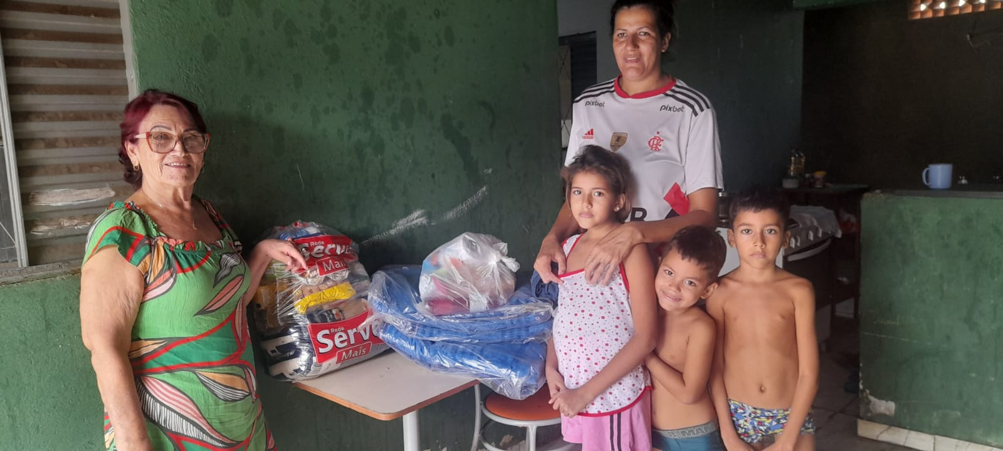

Alexandrina Rodrigues Esquível
Presidente CMDM-VG
(65)99239652

